《C语言程序设计》实验大作业反思报告
大作业题目 | 战争雷霆（飞机大战） |  |  | 类型 | 游戏
班 号 | 22L0110 |  | 学 号 | 2022110636
所在院系 | 航自集群 | 学 期 | 2023年 春 季学期 | 任课教师 | 张彦航
实验类型 | 综合设计型
实验目的：
- 掌握程序设计的基本算法和简单数据结构基础，能够综合运用基本控制语句、算法和数据结构，以及自顶向下、逐步求精的模块化设计方法，能够设计具有一定规模的系统级C语言程序，提高系统编程能力；
- 针对计算相关的复杂工程问题，能够使用恰当的算法和数据结构，完成计算、统计、排序、检索、匹配等相关的软件系统的构造、测试与实现；
- 掌握常用的程序调试和测试方法。
实验要求：
- 采用自顶向下、逐步求精的模块化设计思想设计一个小型信息库管理系统，或者闯关式游戏程序。
- 要求解释说明采用了什么数据结构和算法，为什么选择这种数据结构或算法，系统实现过程中遇到了哪些问题，这些问题是如何解决的，还有什么问题尚未解决，今后打算从哪几个方面进行改进，本设计的亮点和难点在哪里，实验结果如何，有哪些收获和学习体会；
- 编写程序完成以下实验大作业内容并完成实验大作业反思报告。
实验内容：
一、需求分析
使用尽可能少尽可能简单的方式制作一个有排行榜的飞机大战
- 输入键盘字符
- 输出的形式为程序对字符的反应以及整合分数于排行榜
- 程序可以对其反应做出正确的展现形式,以及不同的结果
- 测试数据：错误输入会提示输入错误请重新输入

数据结构设计描述
系统功能描述
- 引导界面 系统功能描述
- 可以进入排行榜以及开始游戏
- 排行榜
- 自动记录并从高到低排序曾经的记录
- 地图
基本的地图18*18生成功能及界面生成
(6)操纵飞机功能
- 飞机会听从你方向键的指引进行上下左右移动以及发射子弹
- 子弹摧毁敌人会记分以及接触敌人会死亡
- 死亡后会统计你的杀敌数，歼敌数以及命中率等
（7）敌机随机生成
  - 敌机会在顶端随即出生
  - 三种不同的敌机被击中后会有不同的分数
  - 只有当一种敌机被击杀之后才会生成另一种敌机
（8）死亡之后的继续游戏功能
（9）ESC退出

设计测试流程
- 启动 设计测试流程
- 进入引导界面
- 按空格进入战斗界面
24、进入战斗，方向键移动战机，空格发射子弹
35、摧毁
66、记分
57、生成新的敌机
68、死亡
79、总结界面
810、退回引导界面
911、进入排行榜
112、退回引导界面
113、ESC退出

实验环境：
操作系统：windows 11
集成开发环境：visual stdio 2022
外部库：
#include <windows.h>//Windows窗口，COORD结构体实现光标随方向键移动
#include <conio.h>//通过按键盘产生的对应操作，如getch()，gotoxy()
#include <time.h>//以时间作为随机数的种子来产生随机数（下面用到）
输入输出设计：
（提交之前请将红色提示部分全部删掉，用五号字中文宋体，英文新罗马字体。请删除多余的空行）
程序的输入输出数据有哪些？
空格，esc，回车

都是什么类型的，为什么定义为这种类型？
都是字符类型，直接使用字符变量。

对用户输入的格式有什么要求？
已经加入了对非法字符的检查，并会在输入非法字符后输出提示信息，并要求重新输入。

当出现非法数据输入、文件打开失败、动态内存分配不成功等异常情况的处理？
弹出指令窗口报错，后强制退出。

输出格式如何设计？为什么这样设计？

输出的形式为程序对字符的反应以及整合分数于排行榜，该种输出形式较为清晰，便于用户了解。

系统设计与实现:
- 系统功能模块划分
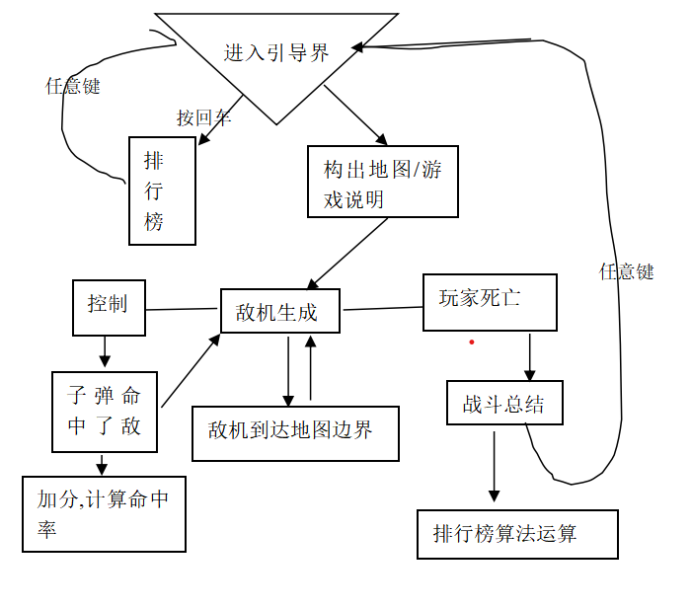

- 函数功能和外部接口设计
本系统总计设计了11个自定义函数，每个自定义函数的功能和接口设计如下表所示：
序号 | 函数名 | 函数功能 | 函数参数 | 函数返回值
1 | Gotoxy() | 移动光标至（x，y） | Int | Void
2 | hidden() | 光标的隐藏 | Int | Void
3 | rank() | 排行榜 | Int | Void
4 | map() | 构出地图 | Int | Void
5 | GameInstructions() | 游戏说明 | Int | Void
6 | Guide() | 引导界面 | Int | Void
7 | GuideChoice() | 引导判断 | Int | Void
8 | Hit() | 杀敌&记分 | Int | Void
9 | Control() | 操控飞机 | Int | Void
10 | Die() | 游戏结束 | Int | Void
11 | Enemy() | 敌机的生成 | Int | Void
12 | ranking() | 排行榜冒泡排序 | Int | Int
各个函数之间的调用关系如下所示：
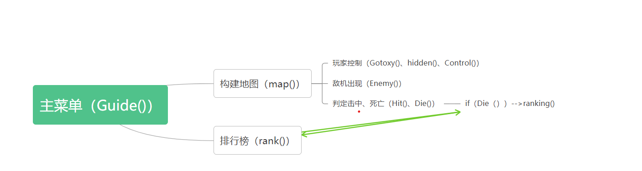
- 数据结构
5分：结构体数组 + 栈或队列的顺序存储结构

- 算法
这里介绍本程序使用了什么算法
枚举、排序、文件操作、随机算法、碰撞体积算法、物理引擎算法。

- 程序流程图
系统总体流程图如下：

实验过程中遇到的问题及解决方法与思路：
问题1： 需要的头文件与平常使用的不符合
原因：有些函数的调用需要特定的库函数
解决方法：查找课本、在网上查找相应头文件以满足需要。

问题2： 子弹用尽可能简单的方法去完成这一功能
原因：需要判定和飞机共用一个坐标的子弹是导致飞机死亡还是杀敌
解决方法：最后先套用Hit函数再套用Die函数解决了和飞机共用一个坐标的子弹是死还是杀敌。

测试用例和系统测试结果：
测试用例1：
引导界面（是否便于用户获取信息）
.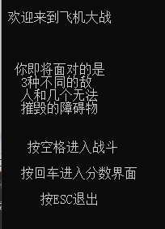
测试用例2：
没有输入回车或空格或ESC（代码的健壮性检测）
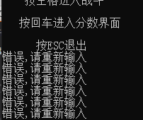
测试用例3：
按空格进入游戏
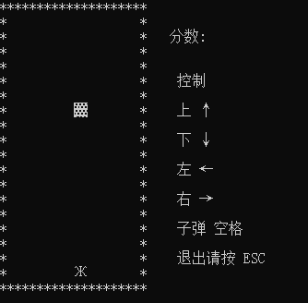
测试用例4：
死亡（结束判定+友好输出）
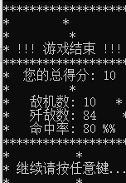

程序的全部源代码：
程序设计质量——6分
+1分：模块化设计，模块划分合理，函数接口简洁，独立性和可复用性好
+1分：防御式编程，健壮性好，对错误或非法输入有容错能力，函数有入口参数检查
+1分：代码规范，函数和变量命名见名知意，代码有缩进，代码有注释，可读性好
+1分：用户界面友好，操作有提示
+1分：加入了音效
+1分：增加了新颖独特的设计，程序功能设计有新意

1  2  3  4  5  6  7  8  9  10  11  12  13  14  15  16  17  18  19  20  21  22  23  24  25  26  27  28  29  30  31  32  33  34  35  36  37  38  39  40  41  42  43  44  45  46  47  48  49  50  51  52  53  54  55  56  57  58  59  60  61  62  63  64  65  66  67  68  69  70  71  72  73  74  75  76  77  78  79  80  81  82  83  84  85  86  87  88  89  90  91  92  93  94  95  96  97  98  99  100  101  102  103  104  105  106  107  108  109  110  111  112  113  114  115  116  117  118  119  120  121  122  123  124  125  126  127  128  129  130  131  132  133  134  135  136  137  138  139  140  141  142  143  144  145  146  147  148  149  150  151  152  153  154  155  156  157  158  159  160  161  162  163  164  165  166  167  168  169  170  171  172  173  174  175  176  177  178  179  180  181  182  183  184  185  186  187  188  189  190  191  192  193  194  195  196  197  198  199  200  201  202  203  204  205  206  207  208  209  210  211  212  213  214  215  216  217  218  219  220  221  222  223  224  225  226  227  228  229  230  231  232  233  234  235  236  237  238  239  240  241  242  243  244  245  246  247  248  249  250  251  252  253  254  255  256  257  258  259  260  261  262  263  264  265  266  267  268  269  270  271  272  273  274  275  276  277  278  279  280  281  282  283  284  285  286  287  288  289  290  291  292  293  294  295  296  297  298  299  300  301  302  303  304  305  306  307  308  309  310  311  312  313  314  315  316  317  318  319  320  321  322  323  324  325  326  327  328  329  330  331  332  333  334  335  336  337  338  339  340  341  342  343  344  345  346  347  348  349  350  351  352  353  354  355  356  357  358  359  360  361  362  363  364  365  366  367  368  369  370  371  372  373  374  375  376  377  378  379  380  381  382  383  384  385  386  387  388  389  390  391  392  393  394  395  396 | #include <stdio.h>  #include <windows.h>//Windows窗口，COORD结构体实现光标随方向键移动  #include <conio.h>//通过按键盘产生的对应操作，如getch()，gotoxy()  #include <time.h>//以时间作为随机数的种子来产生随机数（下面用到）  #include<windows.h>//播放音乐  #include<mmsystem.h>//多媒体设备接口头文件  #pragma comment(lib,"winmm.lib")//加载多媒体设备接口库文件  #pragma warning(disable:4996)//屏蔽vs2017报4996的错  void gotoxy(int x, int y);  void hidden();  void rank();  void map();  void GameInstructions();  void Guide();  void GuideChoice();  void Hit();  void Control();  void Die();  void Enemy();  int ranking();  void playMusic();  void main();  struct bullet  {  int x;  int y;  struct bullet* pnext;  };  #define Esc 27 //退出  #define Up 72 //上  #define Down 80 //下  #define Left 75 //左  #define Right 77 //右  #define Fire 32 //发射子弹  #define 回车 13 //进rank  int x = 10; //自己横坐标  int y = 18; //自己纵坐标  int d = 10;//敌机0横坐标  int d1 = 10;//敌机1横坐标  int d2 = 10;//敌机2横坐标  int d3 = 10;//障碍物横坐标  int d4 = 10;//障碍物横坐标  int r = 1;//敌机0纵坐标  int r1 = 1;//敌机1纵坐标  int r2 = 1;//敌机2纵坐标  int r3 = 1;//障碍物纵坐标  int r4 = 1;//障碍物纵坐标  int f = 0; // 计分数  int m = 1; // 敌机数  int j = 0; // 歼敌数  int Y;//后来发射子弹时暂时替换  char p; // 接受按键  int F[10];//历史分数  int i, j, temp, isSorted;  void playMusic()  {  mciSendString("open./resource/sogn.mp3 alias BGM", NULL, NULL, NULL);  mciSendString("play BGM", NULL, NULL, NULL);  }  void gotoxy(int x, int y) //移动光标至（x，y）  {  COORD coord;  coord.X = x;  coord.Y = y;  SetConsoleCursorPosition(GetStdHandle(STD_OUTPUT_HANDLE), coord);//使光标coord移动到（x,y）的位置（调用此函数需要windows.h头文件）  }  void hidden()//光标的隐藏,这两个函数参考来源于https://zhidao.baidu.com/question/557336915.html  {  HANDLE hOut = GetStdHandle(STD_OUTPUT_HANDLE);  CONSOLE_CURSOR_INFO cci;  GetConsoleCursorInfo(hOut, &cci);  cci.bVisible = 0;//赋1为显示，赋0为隐藏  SetConsoleCursorInfo(hOut, &cci);  gotoxy(x, y);  }  void rank()//排行榜  {  system("cls");  gotoxy(0, 0);  printf("\t\t\t分数排行榜如下\n\n\n\n");  for (i = 9; i >= 0; i--)  {  printf("\t\t%d\n ", F[i]);  }  printf("\n");  system("pause");//暂停  system("cls");//清屏  Guide();  }  void map()//构出地图  {  gotoxy(0, 0);  int i, n;  for (i = 0; i <= 19; i++)  {  for (n = 0; n <= 19; n++)  {  printf("*");  }  printf("\n");  }  for (i = 1; i <= 18; i++)  {  for (n = 1; n <= 18; n++)  {  gotoxy(i, n);  printf(" ");  }  }  }  void GameInstructions()//游戏说明  {  system("cls");  printf("\n\n\n\n\t\t\t\t作");  Sleep(100);  printf("战");  Sleep(100);  printf("控");  Sleep(100);  printf("制");  Sleep(100);  printf("连");  Sleep(100);  printf("线");  Sleep(300);  printf(".");  Sleep(300);  printf(".");  Sleep(300);  printf(".");  Sleep(300);  printf(".");  Sleep(300);  system("cls");  printf("\t\t\t\n\n\n\n");  gotoxy(22, 2);  printf(" 分数:");  printf("\n\n\n\t\t\t控制\n\n"  "\t\t\t上 ↑\n\n"  "\t\t\t下 ↓\n\n"  "\t\t\t左 ←\n\n"  "\t\t\t右 →\n\n"  "\t\t\t子弹 空格\n\n"  "\t\t\t退出请按 ESC\n");  }  void Guide() //引导界面  {  printf("\n 欢迎来到飞机大战\n\n\n\n 你即将面对的是\n 3种不同的敌\n 人和几个无法\n 摧毁的障碍物");  printf("\n \n \n 按空格进入战斗");  printf("\n\n 按回车进入分数界面");  printf("\n\n 按ESC退出");  GuideChoice();  }  void GuideChoice()//引导判断  {  p = getch();//把这个按键赋给p  switch (p)  {  case Fire:  {  GameInstructions();  }  break;  case 回车:  {  rank();  }  break;  case Esc:  {  exit(0);  }  break; //退出  default:  {  printf("\n错误,请重新输入");  GuideChoice();  }  break;  }  }  void Hit()// 杀敌&记分  {  if (x == d && y == r)  {  gotoxy(d, r); printf("3");  Sleep(200);  gotoxy(d, r); printf(" ");  f += 3; r = 0; j++;  }  if (x == d1 && y == r1)  {  gotoxy(d1, r1); printf("1");  Sleep(200);  gotoxy(d1, r1); printf(" ");  f += 1; r1 = 0; j++;  }  if (x == d2 && y == r2)  {  gotoxy(d2, r2); printf("2");  Sleep(200);  gotoxy(d2, r2); printf(" ");  f += 2; r2 = 0; j++;  }  gotoxy(29, 2);  printf(" %d \n", f);  }  void Control()//操控飞机  {  while (kbhit())//如果有按键，则进入循环  {  p = getch();//把这个按键赋给p  switch (p)  {//控制方向  case Up:if (y != 1)//如果自己不在地图顶端，则向上走一格，下同  {  gotoxy(x, y); printf(" ");  y--;  gotoxy(x, y); printf("Ж");  }break;  case Down:if (y != 18)  {  gotoxy(x, y); printf(" ");  y++;  gotoxy(x, y); printf("Ж");  }break;  case Left:if (x != 1)  {  gotoxy(x, y); printf(" ");  x--;  gotoxy(x, y); printf("Ж");  }break;  case Right:if (x != 18)  {  gotoxy(x, y); printf(" ");  x++;  gotoxy(x, y); printf("Ж");  }break;  case Fire:  { Y = y;  while (y > 1)  {  Hit();//调用上面的void Hit函数  y--;  gotoxy(x, y); printf("Λ");  Sleep(15);  gotoxy(x, y); printf(" ");  }  y = Y;  }break;  case Esc:exit(0);  break; //退出  default:  break;  }  }  }  void Die()//游戏结束  {  if ((x == d && y == r) || (x == d1 && y == r1) || (x == d2 && y == r2) || (x == d3 && y == r3))//如果敌方战机和自己坐标重合，则判断为死亡  {  while (!_kbhit())//如果没有按键，则显示如下  {  gotoxy(1, 3);//光标移动至1,3开始显示  printf(" !!! 游戏结束 !!!\n"  "********************\n"  "* 您的总得分: %d\n\n"  "* 敌机数: %d\n"  "* 歼敌数: %d\n"  "* 命中率: %.0f %%\n"  "********************\n", f, m, j, ((float)j / (float)m) * 100);  ranking();  printf("\n* 继续请按任意键...\n\n\n");  }  system("cls");  //重新定位坐标  x = 10; //自己横坐标  y = 18; //自己纵坐标  d = 10;//敌机0横坐标  d1 = 10;//敌机1横坐标  d2 = 10;//敌机2横坐标  d3 = 10;//障碍1物横坐标  d4 = 10;//障碍2物横坐标  r = 1;//敌机0纵坐标  r1 = 1;//敌机1纵坐标  r2 = 1;//敌机2纵坐标  r3 = 1;//障碍1物纵坐标  r4 = 1;//障碍2物纵坐标  main();  }  }  void Enemy()//敌机的生成  {  while (1)  {  if (!r) { d = rand() % 17 + 1; m++; } //如果r等于0，则在1~18的横坐标之间随机产生，然后敌机数＋1  if (!r1) { d1 = rand() % 17 + 1; m++; }  if (!r2) { d2 = rand() % 17 + 1; m++; }  if (f >= 10 && !r3) { d3 = rand() % 17 + 1; m++; }  if (f >= 20 && !r4) { d4 = rand() % 17 + 1; m++; }  while (1)//敌机向前走  {  "Sleep 50";  r++; r1++; r2++; r3++, r4++;  gotoxy(d, r); printf("Ψ");  gotoxy(d1, r1); printf("ж");  gotoxy(d2, r2); printf("♀");  gotoxy(d3, r3); printf("▓");  gotoxy(d4, r4); printf("▓");  Sleep(300);//每隔300ms进行下一帧  gotoxy(d, r); printf(" ");  gotoxy(d1, r1); printf(" ");  gotoxy(d2, r2); printf(" ");  gotoxy(d3, r3); printf(" ");  gotoxy(d3, r3); printf(" ");  gotoxy(d4, r4); printf(" ");  Control();  Die();  if (r == 18) r = 0;  if (r1 == 18) r1 = 0;  if (r2 == 18) r2 = 0;  if (r3 == 18) r3 = 0;  if (r4 == 18) r4 = 0;  if (r == 0 || r1 == 0 || r2 == 0 || r3 == 0 || r4 == 0) break;//如果有一个敌机纵坐标为0，则开始下一种敌机随机生成  }  }  }  int ranking()//排行榜冒泡排序  {  F[9] = f;  //优化算法：最多进行 n-1 轮比较  for (i = 0; i < 9 - 1; i++)  {  for (j = 0; j < 9 - 1 - i; j++)  {  if (F[j] > F[j + 1])  {  temp = F[j];  F[j] = F[j + 1];  F[j + 1] = temp;  }  }  return 0;  }  }  void main()//定义入口  {  Guide();//进入引导界面  playMusic();  srand((unsigned)time(NULL));//srand(time(NULL));//随机函数  map();  hidden();//隐藏指针  gotoxy(x, y);  printf("Ж");//确保游戏开始就有自己的Ж  Control();//控制作战连线  Enemy();  }

分析总结、收获和体会:
优点：代码量小，能够出色的完成既定任务

新颖之处：有一个小小的地图彩蛋希望大家能探索，而且采用了结构体处理了子弹，更加高效

不足之处：子弹，敌机速度无法自动改变，最好能调用物理引擎。

需要改进的地方：将会调用图形库代替符号，使得显示与用户体验更好，并逐步完善击杀反馈系统

收获与学习体会：
感觉自己收获不少！
首先是：果然限制程序的不是知识而是智商
更重要的是，这次课程设计虽然花了我不少时间，但正是这些时间，让我见识到了C语言的灵活性。这个飞机大战游戏都是在自己知识范围内完成的，所以界面清晰简单，可能不是很好看，但很简单易懂!!!！
从这里我也得到一个体会，做一个程序，或者开发一个软件有多个不同的路径可以走
条条大路通罗马
相信这次的课程设计为我以后继续从事计算机工作打了一个小小的开头。

自我评价： |  |  |  |  | 是 | 否
程序运行是否无bug？ |  |  |  |  | 是
是否在撰写报告之前观看了spoc里的代码规范视频？ |  |  |  |  | 是
程序代码是否符合代码规范(对齐与缩进，有必要的注释)？ |  |  |  |  | 是
是否按模块化要求进行了程序设计，系统功能是否完善？ |  |  |  |  | 是
是否是独立完成？ |  |  |  |  | 是
自我评语：
程序设计真是一个精妙且巨大的工程，我们日常中看似简单的功能集成起来是需要庞大的代码量去完成的，就像在盖房子一样，先搭哪里用什么结构，怎样优化，怎样拆分任务，最终汇聚成一个能与用户友好交流的程序。但就目前我的水平只能说是初窥门径，在做这个大作业的期间见识到了c语言的强大能力，最后的成果也是让我挺激动的，我也希望能在计算机这条路上继续前进吧！

报告完成日期：2023/6/3

